Тести по темі: Харчова промисловість в Україні та світі.
(виконати до 27.03)
1. Розвиток харчової промисловості більшою мірою залежить від розвитку:
А)сільського господарства

2. Виробництво продукції, зображеної на ілюстрації, орієнтується:
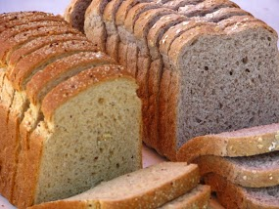
Г)на споживача

3. Виробництво продукції, зображеної на ілюстрації, орієнтується:
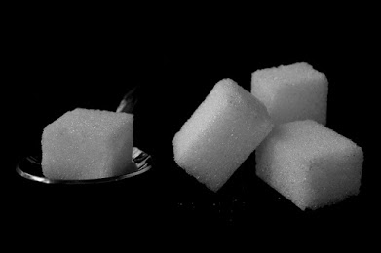
В)на сировину

4. На виробництві гострих соусів спеціалізується українська компанія:
Г)"Чумак"

5. Виберіть із перелічених міст України центр рибоконсервної промисловості:
А)Керч

6. Укажіть місто, де розташоване головне підприємство кондитерської компанії "Конті":
Б)Донецьк

7. Укажіть місто, де розташоване головне підприємство кондитерської компанії "Світоч":
А)Львів

8. Розвиток рибної і рибоконсервної промисловості переважно у південній частині України обумовлений в основному:
Г)приморським положенням регіону

9. Одні із найякісніших виробників соку "Сандора" розміщені у місті:
В)Миколаїв

10. "Молочною фермою Європи" називають країну:
Г)Данію

11. Укажіть галузь харчової промисловості, виробництво продукції якої позначено на картосхемі України:
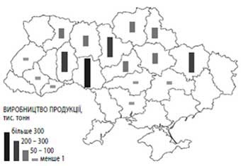
Г)спиртова

12. Укажіть рядок із назвами областей України, в яких розміщена найбільша кількість підприємств олійно-жирової промисловості:
Б)Одеська, Запорізька, Рівненська, Волинська

13. Якими традиційними галузями промисловості славляться на світовому ринку Італія, Нідерланди, Швейцарія?
В)маслосироробна промисловість

13. Якими традиційними галузями промисловості славляться на світовому ринку Франція, Іспанія, Молдова?
В)виноробна промисловість

14. Рибні консерви "шпроти" виробляють в такій країні, як:
В)Латвія

15. Укажіть країни, у яких цукор виробляють здебільшого з місцевої цукрової тростини:
В)Бразилія, Індія

16. Укажіть країни, у яких цукор виробляють здебільшого з цукрового буряка:
Б)Індонезія, Китай

17. Укажіть, яка з країн Африки спеціалізується на виробництві кави:
В)Ефіопія

18. Укажіть країну Латинської Америки, яка є одним із найбільших світових експортерів зерна та м'яса:
А)Бразилія

19. Які адміністративні одиниці України вирізняються найбільшою концентрацією підприємств цукрової промисловості? (відповідей більше ніж 1)
2.Вінницька область
3.Хмельницька область
4.Тернопільська область

20. Виберіть галузі харчової промисловості, які зорієнтовані в своєму розміщенні на споживача: (відповідей більше ніж 1)
3.молочна
4.кондитерська
5.пивоварна

21. Виберіть галузі харчової промисловості, які зорієнтовані в своєму розміщенні на сировину: (відповідей більше ніж 1)
3.рибна
4.цукрова
5.олійна

22. Виберіть із переліку країни, які спеціалізуються на виробництві чаю: (відповідей більше ніж 1)
1.Індія
2.Китай
3.Шрі-Ланка

23. Виберіть із переліку країни, які спеціалізуються на виробництві кави: (відповідей більше ніж 1)
2.Бразилія
5.Колумбія
6.Індонезія

24. Виберіть із переліку країни, які спеціалізуються на виробництві какао: (відповідей
2.Гана
3.Кот-Д-Івуар
7.Нігерія

25. Виберіть із переліку країни, які спеціалізуються на виробництві оливкової олії: (відповідей більше ніж 1)
4.Іспанія
5.Греція
6.Італія

Тести по темі: Легка промисловість в Україні та світі
(виконати до 27.03)
1. Яка галузь господарства забезпечує легку промисловість сировиною?
Г)сільське господарство

2. Яка з галузей текстильної промисловості України працює виключно на власній сировині?
В)лляна

3. Яка з галузей текстильної промисловості України працює виключно на імпортній сировині?
Б)бавовняна

4. Укажіть галузі текстильної промисловості України, які базуються на привізній сировині:
А)бавовняна та вовняна

5. Де доцільно розташовувати нові підприємства легкої промисловості?
В)металургійних центрах

6. Які фактори є основними в розміщенні шкіряно-взуттєвої промисловості?
Б)джерела сировини
7. Укажіть центр виробництва лляних тканин в Україні:
Г)Житомир
8. Укажіть центр бавовняної промисловості в Україні:
В)Тернопіль

9. Укажіть рядок з назвами основних галузей легкої промисловості:
В)текстильна, швейна, шкіряно-взуттєва, хутрова
10. Укажіть основний фактор розвитку лляної галузі легкої промисловості:
В)сировина

11. Укажіть рядок з назвами сировини для текстильної промисловості:
Г)бавовна, льон, коноплі, синтетичні волокна

12. Укажіть найбільші центри швейної промисловості в Україні:
В)Київ, Львів, Харків

13. Виробництво килимів зосереджено:
Б)Богуслав

14. Шовкова промисловість розвинута:
Г)у Києві, Черкасах, Луцьку

15. Центр конопледжутової промисловості:
Б)Одеса

16. Виріб, зображений на ілюстрації, є продукцією народних майстрів:
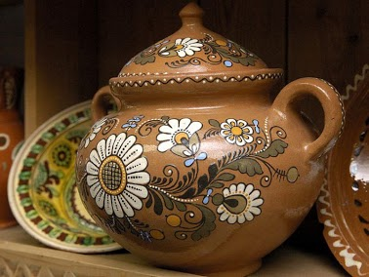
Г)Косова

17. Виріб, зображений на ілюстрації, є продукцією народних майстрів:
Б)Опішні

18. Килимарство, ткацтво, різьблення по дереву розвинені:

Г)у Косові
19. Виготовлення унікальних рушників розвинене:
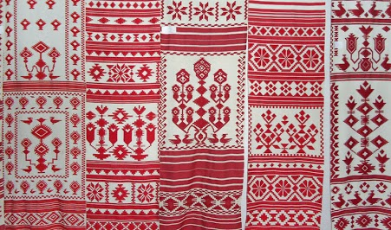
А)у Кролевці

20. Унікальний вид народного промислу, що славить Україну на увесь світ:
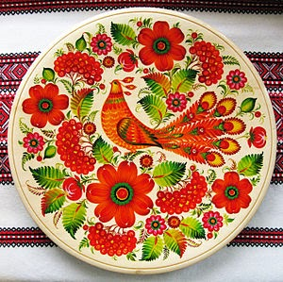
А)Петриківський розпис

21. Визначте країну, яка за вартістю експортованого одягу посідає перше місце у світі:
Г)Китай

22. "Світовими столицями моди" вважають міста:
Б)Париж, Лондон, Мілан, Нью-Йорк

23. Найважливіша волокниста культура світу - це:
Б)бавовник

24. Одним із найбільших світових виробників бавовняних тканин (30% світового виробництва) є:
Б)Китай

25. Найбільшим виробництвом взуття у Європі та другою країною у світі є:
Б)Італія

26. Яка країна є одним із найбільших світових виробників джутових тканин?
Б)Бангладеш

27. Найтоншу тканину - сарі - традиційно виготовляють у:
Г)Індії

28. Виберіть основні техніко-економічні особливості легкої промисловості: (відповідей більше ніж 1)
2.працемісткість
5.матеріаломісткість
6.енергомісткість

29. Найвідомішим виробником коштовних килимів ручної роботи є:
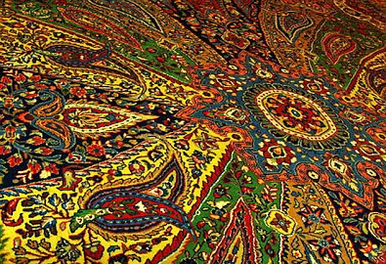
Б)Іран

